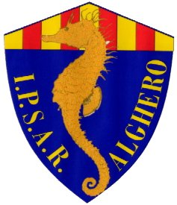

Istituto Istruzione Superiore “ Piazza Sulis” - Alghero
Codice mec. SSIS01800A C.F. 80013820909 Tel. 079.981745 – Fax 079.980353
e-mail SSIS01800A@istruzione.it PEC. SSSIS01800A@pec.istruzione.it sito web: www.iisalghero.gov.it
sedi
Istituto Professionale per i Servizi per l’enogastronomia e l’Ospitalità Alberghiera – “E.Lussu” Alghero
Istituto Professionale Industria e Artigianato “Don Minzoni” Alghero

Alghero 10 .11. 2016

CIRCOLARE N° 55

Al personale docente, educativo ed A.T.A.
Al DSGA
All’Albo
Sito web

Oggetto: permessi straordinari per il diritto allo studio. Anno solare 2017. Modalità di presentazione domande.

Si comunica che il personale docente, educativo ed A.T.A. che intende avvalersi del diritto ad usufruire dei permessi retribuiti per motivi di studio ( 150 ore) per l’anno solare 2017, deve presentare domanda in carta semplice, secondo il modello allegato, per il tramite della scuola di servizio entro e non oltre il 15 novembre 2016.
In allegato la circolare del MIUR per i permessi straordinari riguardante il diritto allo studio .

Il Dirigente Scolastico
Dott. Mario Peretto
(Firma autografa sostituita a mezzo stampa,
ai sensi dell’art. 3, comma 2 del D.Lgs. n. 39/1993)

